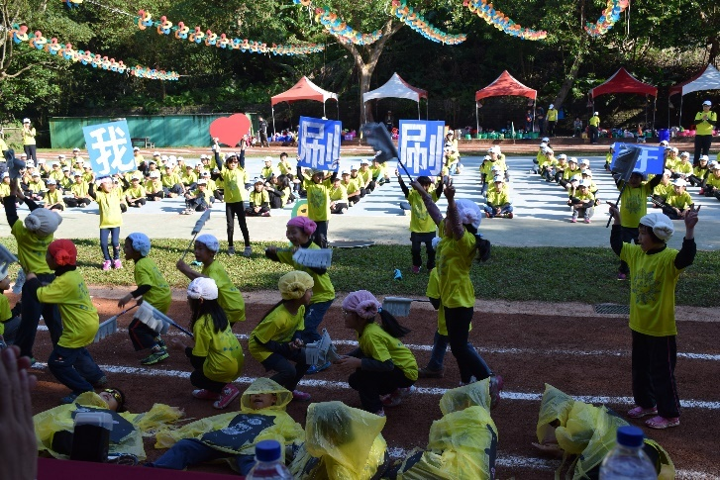
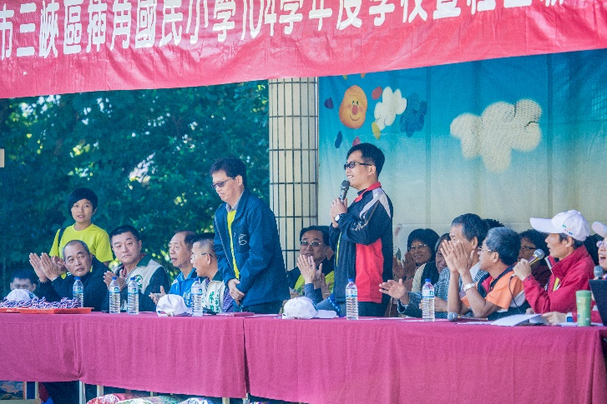
插角國小104學年度校慶暨社區聯合運動會
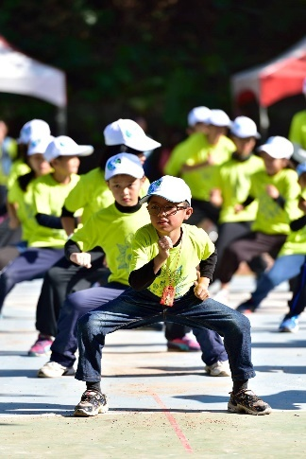
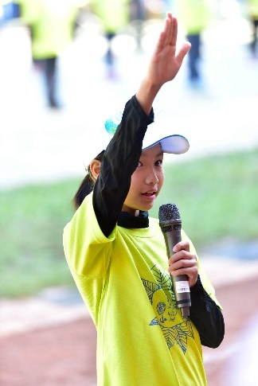
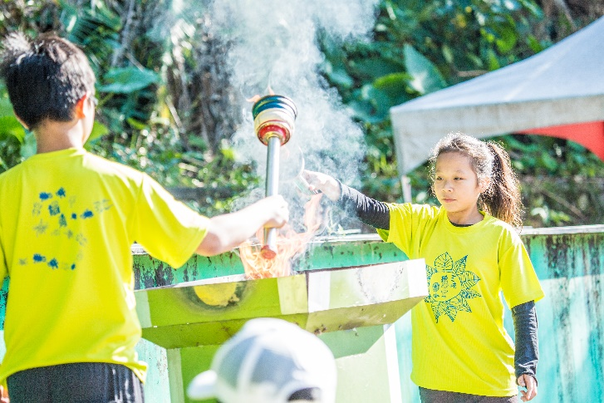
校長介紹與會嘉賓 精彩的班級秀表演
點燃勝利之火 運動員宣誓 大會操表演
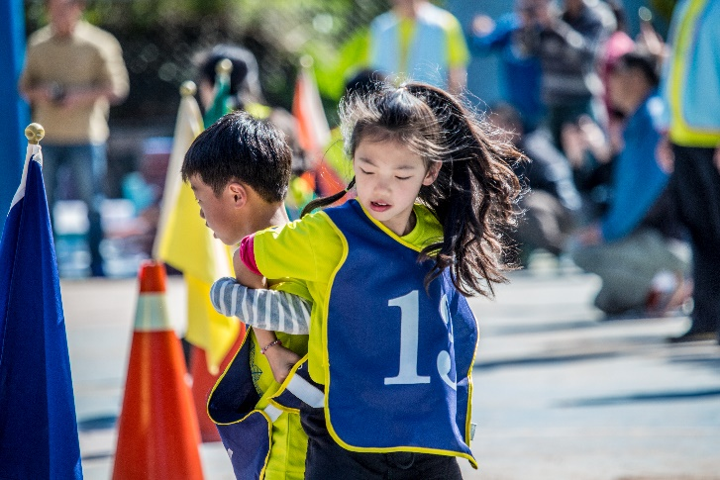
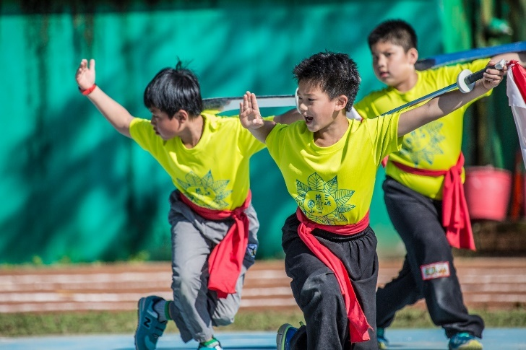
武術表演趣味競賽

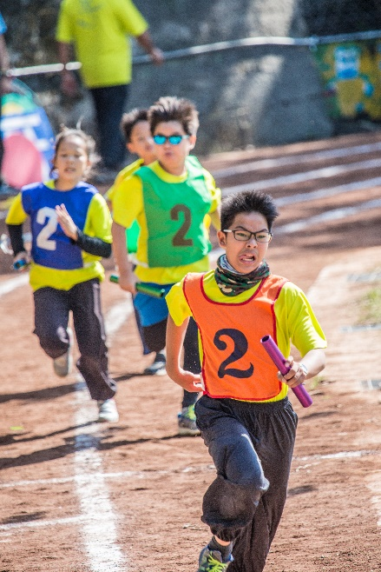
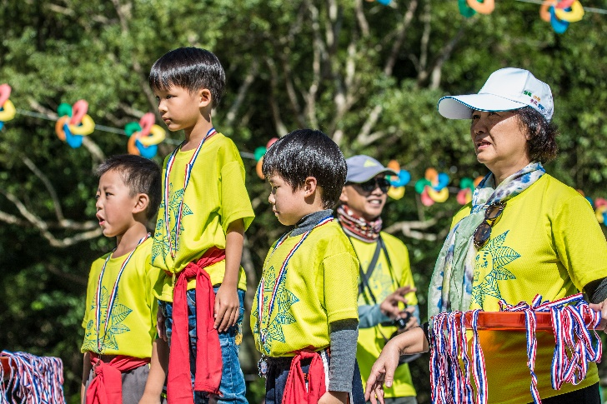
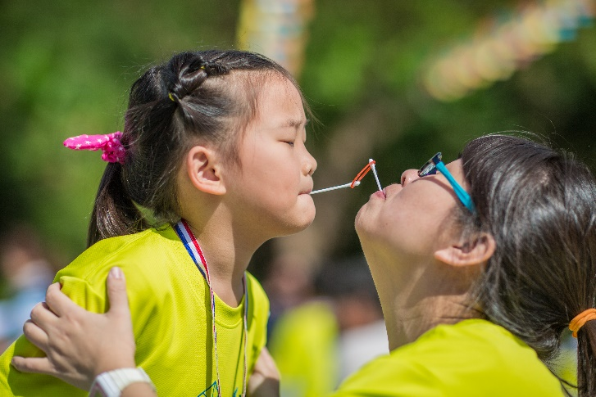
幼稚園親子趣味競賽 頒獎
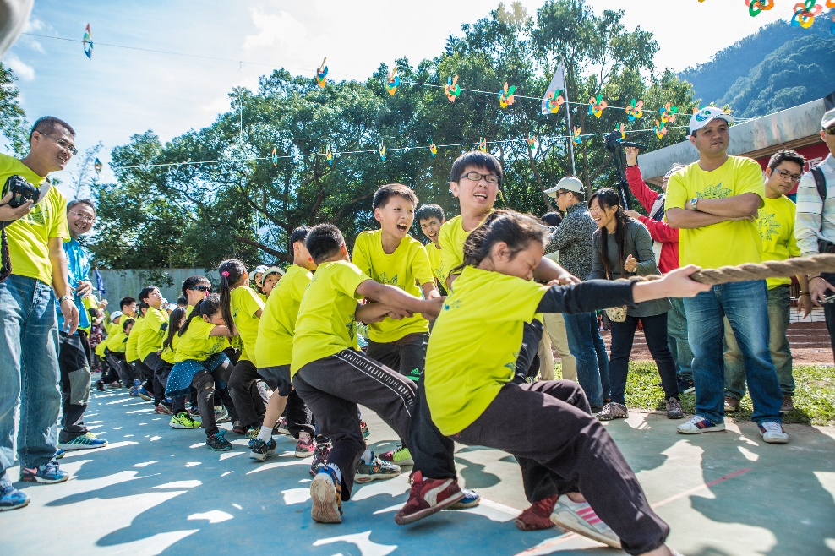
拔河比賽 大隊接力

每個節目都精采萬分，不管是班級秀、武術表演、舞蹈表演，還是大隊接力、拔河比賽，每個人都卯足全力，將最好的呈現出來。感謝在林會長號召下，家長踴躍參加各項志工服務及拔河、大隊接力比賽，感恩喔！

